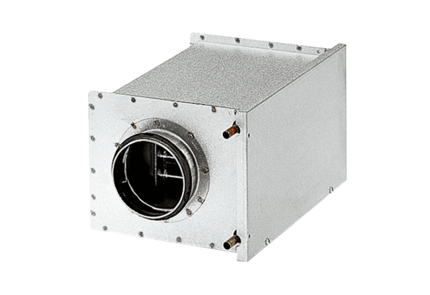Водяной калорифер WRH 25-4Комплект поставки: 1 штукАссортимент: C
Номер артикула: 0082.0120Изготовитель: MAICO

